**附件1**

2021年住房城乡建设领域BIM应用专业技能培训考试

报 名 回 执 表

|  |  |  |  |  |
| --- | --- | --- | --- | --- |
| 单位名称 | |  | | |
| 序号 | 培训人员姓名 | 身份证号码 | 联系方式 | 证书类型 |
| 1 |  |  |  |  |
| 2 |  |  |  |  |
| 3 |  |  |  |  |
| 4 |  |  |  |  |
| 5 |  |  |  |  |
| 6 |  |  |  |  |
| 7 |  |  |  |  |
| 8 |  |  |  |  |
| 费用总额 | | 万 仟 佰 拾 元整 小写￥ | | |
| 汇款方式 | | 缴费方式：支票、现金、汇款均可  汇款账户户名：四川省土木建筑学会  开 户 行：中国工商银行成都外北支行  账 号：4402214009024909229  （汇款备注：建教协BIM培训） | | |
| 请提供所需发票  相关信息 | | 普票信息： | | |

注：请尽快将回执表传至报名联系人

联系人：王老师

手 机：13308005667

**附件2**

**《四川省省本级企业职工职业技能培训实施办法》的通知（摘录）**

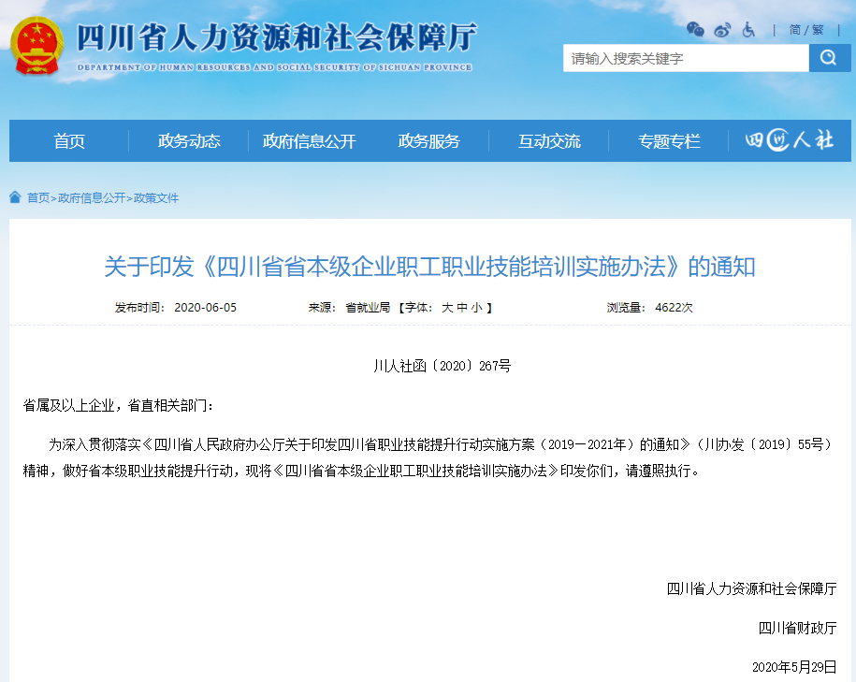

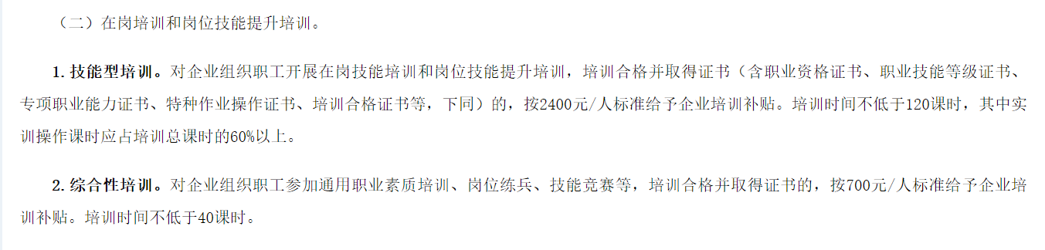

**附件3**

证书简介

**颁证机构：**中国建设教育协会

**证书类型：**BIM建模、专业BIM应用

**证书查询网站：**www.ccen.com.cn

**证书样本：**

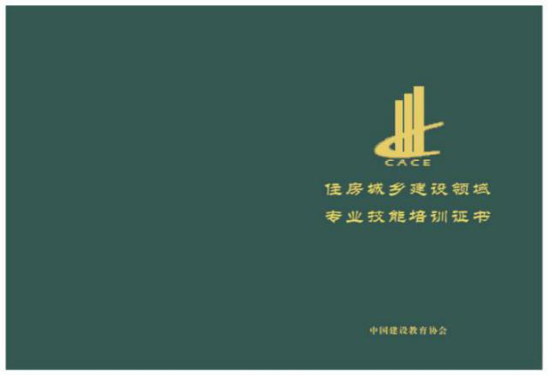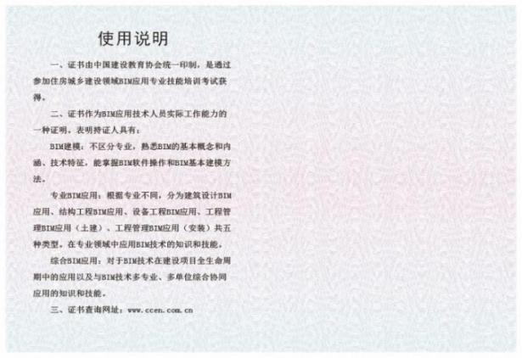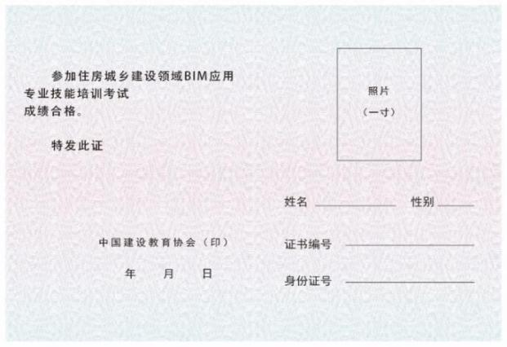

**附件4**

四川省土木建筑学会

建筑信息模型（BIM）技术人员举荐推优办法（试行）

为更好推广BIM技术赋能建筑业高质量发展，提升技能人才水平，培育会员单位高水平BIM技术团队，2020年10月四川省土木建筑学会成功认定为我省住房城乡建设领域BIM 应用技能考评考点之一，学会将认真组织我省建筑信息模型（BIM）技术人员应用技能培训考试，并对获得住房城乡建设领域专业技能培训证书的（BIM）技术人才进行举荐推优。

**一、（BIM）专业人才库**

学会对通过培训考试并获得住房城乡建设领域专业技能培训证书的（BIM）中级技术人员建立“四川省土木建筑（BIM）专业人才库”。

**二、评比奖励**

优先推荐四川省土木建筑（BIM）专业人才库成员参加“李冰奖•开明杯”BIM 大赛等活动。

**三、《四川建筑》杂志优先发表学术论文**

四川省土木建筑（BIM）专业人才库成员优先在杂志交流技术产品应用论文。

**四、科技奖励**

四川省土木建筑（BIM）专业人才库成员在申报四川土木工程李冰奖等项目中可申请做为主要参与人员给予表彰。

**五、学术交流**

四川省土木建筑（BIM）专业人才库成员优先参与学会主办、联办、承办的相关专业学术交流、论坛、沙龙等活动。

**六、优秀人才注册推荐**

四川省土木建筑（BIM）专业人才库成员推优注册天府科技云科技工作者，并有机会参与BIM技术应用团队工作。

**附件5**

中国建设教育协会（BIM）证书市场认可证明材料

